Тест для учащихся 5 классов. ФИ ________________________________________________

1.В каких местах пешеходу запрещено переходить через дорогу?
1. На крутых поворотах.
2. В местах, где дорога идет на подъем.
3.Около туннелей и мостов.
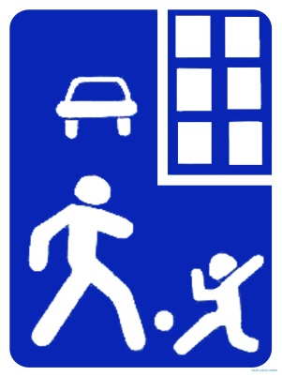
4.Во всех перечисленных местах.
2. Что обозначает этот знак?
1. Обозначает место для детских игр.
2. Жилая зона. У пешеходов преимущество в движении, но лишь после того,
как они убедятся в том, что не создают помех транспорту.
3. Указывает место для стоянки автомобилей.
3. Разрешается ли велосипедисту пересекать проезжую часть по пешеходному переходу, не слезая с велосипеда?
1. Разрешается, если на проезжей части нет транспорта.
2. Разрешается, если убедиться, что весь транспорт остановился.
3. Запрещается.
4. Как перейти через дорогу на противоположную сторону при выходе из автобуса? (возможно несколько вариантов)
1. Перед автобусом.
2. Сзади автобуса.
З. Выбрать место для перехода: пешеходный переход или перекресток.
4. Дождаться, когда автобус отъедет от остановки.
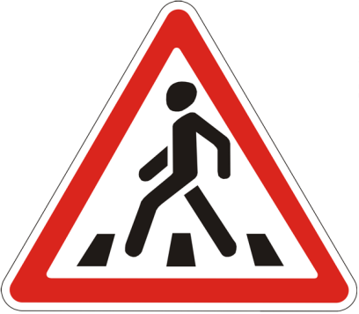
5. Что обозначает этот знак?
1. Пешеходный переход на расстоянии 50 – 150 метров.
2. Дети.
3. Переход дороги запрещен.
6. Найди и запиши, под какой цифрой изображен знак, соответствующий значению «движение на велосипедах запрещено».
  1 |   2 | 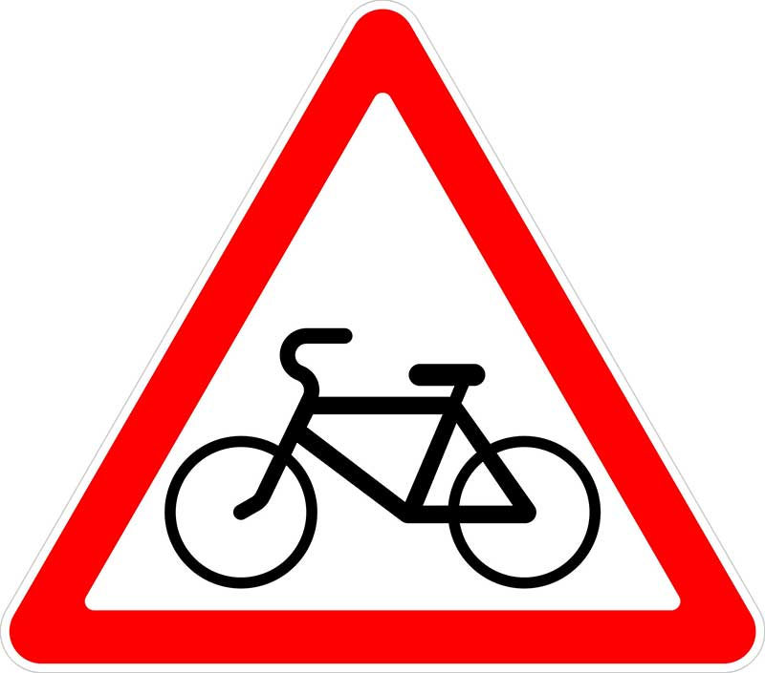  3
7. Как перейти проезжую часть дороги, если рядом нет пешеходного перехода?

1. Пропустить транспорт, движущийся слева, дойти до середины; затем закончить переход, при отсутствии транспорта справа.
2. Необходимо выбрать для перехода участок дороги, просматриваемый в обе стороны хорошо, и только после этого убедиться в отсутствии транспорта или достаточного удаления его от места перехода.
3. Переход запрещен, нужно дойти до ближайшего пешеходного перехода или перекрестка.
8. Выбери цифру с правильным окончанием предложения: «Управлять велосипедом при движении по дорогам разрешается...»
1. «... лицам не моложе 16 лет»;
2. «... лицам не моложе 12 лет»;
3. «... лицам не моложе 14 лет»
9. Как вести себя при переходе дороги на регулируемом перекрестке в ненастную погоду?

1. Воздержаться от перехода до окончания дождя или снегопада.
2. Быть особенно внимательным, при переходе на зеленый сигнал светофора, если на улице сыро или скользко, автомобиль не может резко остановиться, даже если водитель сразу нажмет на тормоз.
3.
Дождаться зеленого сигнала светофора и, не обращая внимание на погоду, перейти проезжую часть.
10. Как должен перевозиться ребенок в возрасте 10 лет в салоне транспортного средства?
1.Только пристегнувшись ремнями безопасности.
2. На переднем сиденье – в детском удерживающем устройстве, соответствующем росту и весу ребенка, а на заднем сиденье – с использованием детского удерживающего устройства или штатного ремня безопасности автомобиля.
3. Только в детском удерживающем устройстве, соответствующем его росту и весу.

